共青团山西省委  山西省经济和信息化委员会  山西省科学技术厅  山西省人力资源和社会保障厅  山西省农业厅  山西省总工会  山西广播电视台
  文件

晋团联发〔2015〕5号

关于举办第二届“山西青年
创新创业大赛”的通知

各团市委、市经济和信息化委员会、市科学技术局、市人力资源和社会保障局、市农业局、市总工会、市广播电视台，各高等院校团委：
为深入贯彻落实党的十八届四中全会、团十七届三中全会和省委十届六次全会精神，深入学习贯彻习近平总书记系列重要讲话精神，团结带领全省广大青年发挥创新创业创优生力军作用，投身创业实践，全力营造大众创业、万众创新的良好局面，努力形成政府支持引导、技术创新引领、产业环境支撑、项目资金对接的良好创业环境，帮助更多的普通青年实现创业梦想，培养选树一批创新人才和创业典型，为我省实现弊革风清、富民强省作贡献。共青团山西省委员会、山西省经济和信息化委员会、山西省科学技术厅、山西省人力资源和社会保障厅、山西省农业厅、山西省总工会、山西广播电视台决定举办“第二届山西青年创新创业大赛”。以此在全省形成山西青年“百千万”创新创业项目（县级区域百余个创新创业项目，市级区域千余个创新创业项目，省级区域万余个创新创业项目），现将有关事宜通知如下：
一、活动时间
2015年3月至9月，共分三个阶段。
1、3月至5月 全省119县组织县（市、区）级青年创新创业大赛。
2、5月至7月 全省11市、各高等院校组织市级、本高校青年创新创业大赛。
3、7月至9月 省组委会组织第二届“山西青年创新创业大赛”。
二、大赛主题
创业我先行 无悔青春梦
三、组织机构
1、参与单位。本次大赛由共青团山西省委、省经信委、省科学技术厅、省人力资源和社会保障厅、省农业厅、省总工会、山西广播电视台共同主办，山西省青年企业家协会、山西省青年创业指导服务中心承办。
2、大赛组织委员会。本次大赛设立组委会，由团省委、省经信委、省科学技术厅、省人力资源和社会保障厅、省农业厅、省总工会、山西广播电视台、省青年企业家协会、省青年创业指导服务中心的有关负责同志组成（见附件1），大赛组委会办公室设在团省委城市青年工作部。
3、专家评审及指导委员会。专家评审及指导委员会由大赛组委会邀请主办单位相关处室负责人、知名创业企业家、金融及投资行业专业人士、相关学科专家学者、知名媒体人士、专业创业培训导师等共同组成，负责大赛全程的辅导咨询、赛程指导和项目评审。
四、赛程赛制概况
大赛设正式创业类和意向创业类两大项目类别进行比赛，并在报名时予以区分。
（一）正式创业类（即已创办企业）。报名者须为企业的法人代表或主要负责人，需提交营业执照、特色产品认定证书等相关证件（复印件），要有介绍项目成长过程或生产流程的相关资料，完整的项目发展构想以及相应的阶段性成果等资料。
（二）意向创业类（即尚未正式注册创业组织）。尚未进入实体运营阶段的创意项目，包括发明创造、技术专利、通过研发实现的概念产品或服务，以及其它具有商业运营和推广价值的创意产品；或是处于起步运营阶段的相关创意项目和产品。需提交完整的商业计划书、规范的市场调研报告，有清晰的发展模式和可靠的数据支持。
五、参赛对象
（一）参赛者满足下列条件之一的，均符合参赛条件：
1、年龄在18-40岁，品德优秀、资信优良，目前没有企业，但有一定创业能力和可行项目，具有自主创新创业意识，已经开始相应创业实践的青年。
2、年龄在18-40岁，品德优秀、资信优良，已在晋正式登记注册创业企业，参赛选手个人必须为创业组织的法人代表或主要股份持有人；
3、涉农产业项目优先推荐大学生村官、返乡创业大中专学生、农村科技特派员、各级涉农青年协会组织成员和农村青年创业致富“领头雁”培养对象。
（二）参赛项目
1、参赛项目内容应为本人原创，提交的相关资料不得侵犯任何第三方的知识产权，且不含任何非法内容。
2、参赛选手的创业组织注册经营地在本省范围内，要求符合国家法律法规和国家产业政策；经营规范，社会信誉良好，无不良记录 。
3、参赛项目应是具有现实可行性、能够解决生产实际问题，具有预期经济效益、社会效益，符合国家产业结构转型所倡导行业的青年创新创业项目；涉农产业项目须为种养殖、农产品加工、农业社会化服务和新农村建设等涉农行业；二三产业项目要求具有一定的科技含量，已创办企业的项目要求有良好的经济社会效益，经营规范，社会信誉良好。
六、报名方式及要求
（一）按照属地原则报名。参赛选手通过向所在地各团县（市、区）委、高校团委进行报名，报名结束后，按属地组织参赛。
（二）报备要求：
依据本年度工作考核安排，本次大赛建立报备制度。实施山西青年百千万创新创业项目，每个县（市区）报备项目不得少于100个。要组织参赛选手通过扫描“山西青年创业园”二维码（可通过关注“山西青年创业园”微信公众号）进行报名确认。报名结束后，按所属区域组织参赛。
创业项目主要以个人名义申报，申报选手认真填写《第二届“山西青年创新创业大赛申报表”》（见附件3），同时正式创业类参赛作品提交相关印证材料。报名者需根据报名表格要求，提交完整的报名材料；意向创业类参赛作品提交项目计划书材料，材料缺项的视为无效材料。
七、大赛流程
第一阶段：筹备阶段（2月，大赛组委会组织）
做好大赛的前期协调、文件下发及相关准备工作。
第二阶段：县（市、区）级赛阶段（3月至5月，团县（市、区）委组织）
1、团县（市、区）委组织本所属地范围内的创新创业大赛，逐级发动组织符合条件的青年创业者报名参加大赛，大赛创业项目不少于100个。
2、团县（区）委对本属地内创业项目计划书进行筛选，评选出10个优秀创业项目上报各团市委，进入市级赛。
第三阶段：市级赛阶段（5月至6月，各团市委、高校团委组织）
各团市委在本辖区内各县（市、区）大赛的基础上进行市级大赛，评选出10个优秀创业项目向大赛组委会推报进入省级大赛。有关厅（局、企业）、省属高校在本级范围内开展大赛，确定推选创业项目不少于3个推报进入省级赛。
第四阶段：省级赛阶段（7月至9月，大赛组委会组织）
大赛组委会在市级赛推选的创业项目基础上，组织晋级的创业项目负责人，在太原进行省级大赛（每个项目只能安排一名项目所有人参加）。组织专家评审及指导委员会进行决赛评审，产生一、二、三等奖。
组织省内媒体，对获奖项目和个人进行集中宣传报道，树立典型榜样，总结资助效益。以所在市、县（市、区）、高校开展报告会，组织大赛获奖项目者介绍创业经验，营造创业氛围，带动更多的青年投身创业实践。同时继续对获奖项目进行跟踪支持，随时掌握获奖选手赛后信息和发展情况，协调大赛主办单位资源，继续为获奖选手提供创业帮助。
八、奖励措施
大赛设一、二、三等奖，其中正式创业类设一等奖1名，二等奖3名，三等奖5名；意向创业类设一等奖1名，二等奖2名，三等奖3名。
大赛组委会将积极协调相关部门，对正式创业类和意向创业类一等奖获得者，按程序向省劳动竞赛委员会申报记一等功。在条件符合的情况下，推荐获奖选手办理青年创业小额担保贷款，邀请风险投资观察团对获奖项目进行风险投资。省组委会将积极对接山西广播电视台经济资讯频道开办的大型电视创业节目《我要创业》，寻找创业资金扶持和技术支持，对青年创业个人和团队进行媒体宣传，帮助获奖者实现创业梦想。
九、工作要求
（一）高度重视，加强领导。举办本届“山西青年创新创业大赛”，是服务党政大局，助力青年创业的有力手段，是深度挖掘青年创业潜力的有效途径，是促进全社会关注支持青年创业就业的重要载体。各单位要高度重视，成立活动领导机构，为大赛提供组织保障，确保大赛按照要求有序进行。
（二）广泛动员，精心组织。报名阶段，各级团组织要严格审核，确保资料齐全、信息真实准确、填报规范，及时与大赛组委会办公室沟通，做好汇总报送工作。同时要建立好专家评审团，邀请真正具有创业经验和理论素养的企业家和专家学者担任评委，在进行选拔的同时，对参赛青年的创业项目进行指导和帮助。各级各相关单位要广泛动员发动，让更多的青年创业者知晓此次大赛，让更多的社会人士关注此次大赛。
（三）强化宣传，营造氛围。各级团组织要动用全省共青团系统网站、微博、微信对大赛进行广泛宣传，要积极整合资源，积极协调电视、广播、报纸等媒体对活动开展情况进行宣传和报道。各级各相关单位要结合自身工作实际，参与到活动宣传工作中来，广泛利用自身的宣传资源，扩大活动影响，营造全民关心青年创业的大环境，促进我省服务青年创业工作深入开展。
请各市团委、高等院校团委于3月27日前将创新创业大赛市级团委负责人、相关部门联系人报大赛组委会办公室，5月31日前，将大赛报名情况汇总报大赛组委会办公室，7月1日前将入围省级赛事的创新创业大赛申报书一式三份交大赛组委会办公室。此项工作将纳入2015年度考核，请各市团委认真抓好工作落实。
联 系 人：王 栋 吴 鹏
联系电话：0351-4173663
传 真：0351-4173663
地 址：太原市青年路8号团省委城市部
邮 编：030001
电子邮箱：qgb205@sina.com
山西青年创业园微信公众号二维码：
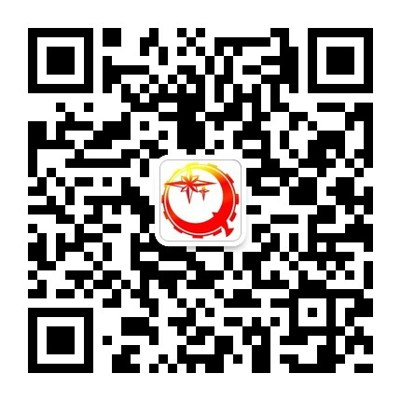
附件：
1、第二届“山西青年创新创业大赛”评选活动组委会名单
2、第二届“山西青年创新创业大赛”材料规范及评分标准
3、第二届“山西青年创新创业大赛”申报书

共青团山西省委 山西省经济和信息化委员会

山西省科学技术厅 山西省人力资源和社会保障厅

山西省农业厅 山西省总工会

山西广播电视台
2015年3月 日

附件1：

第二届“山西青年创新创业大赛”评选活动组委会名单

主 任：赵雁峰 共青团山西省委书记
副主任：安 华 共青团山西省委副书记
任 忠 共青团山西省委副书记
王元山 山西省经济和信息化委员会副巡视员
卫小平 山西省科学技术厅巡视员
姚 逊 山西省人力资源和社会保障厅副厅长
陈明昌 山西省农业厅副厅长
王兴旺 山西省总工会副主席
张敬民 山西广播电视台副总编辑
成 员：王爱民 共青团山西省委城市青年部部长
王昕光 共青团山西省委农村青年部部长
燕 楠 共青团山西省委学校部部长
余胜华 山西省经济和信息化委员会
人事教育处调研员
王年平 山西省中小企业局经济监测处处长
张克军 山西省科学技术厅
高新技术发展及产业化处处长
冯 俊 山西省人力资源和社会保障厅
就业促进处处长
薛志省 山西省农业厅科技教育处处长
谭立新 山西省总工会经济技术部部长
杨 静 山西广播电视台经济资讯频道总监
李安庆 山西省青年创业指导服务中心主任

附件2：
第二届“山西青年创新创业大赛”材料规范及评分标准

一、材料清单
根据赛事安排，每名参赛者须准备以下材料。
（一）电子版
1.商业计划概要。要求表述规范、清晰、简洁，2000字以内。标题格式为“概要—项目全称—单位”。
2.商业计划书。要求表述规范、清晰、简介，15000字以内。标题格式为“计划书—项目全称—单位”。
（二）纸质版
根据投融资对接活动需要，随身携带纸质版的商业计划书等材料。
二、商业计划书模板内容（供参考）
（一）企业介绍
介绍企业名称、LOGO、类型、文化、理念，着重说明企业发展目标及发展战略。介绍企业现状、发展历程，不回避失误。
（二）企业管理团队
介绍企业管理团队及其他关键人物的履历，股权、期权分配方案。
（三）业务、技术及产品
一是介绍企业主营业务、技术或产品，突出核心竞争力。二是介绍产品风格、设计思路、主题分类等。介绍生产加工、储运、质量管理、产品监督等相关情况。
（四）市场分析
一是分析市场整体情况及行业、细分行业的规模、容量、潜力、发展趋势。二是分析目标消费群体特点、决策动机、过程、购买行为。三是将分析结果与产品特点与市场状况相联系，推导得出市场定位。
（五）竞争对手分析
一是分析行业竞争格局和上下游从业者竞争特点。二是从不同角度分析竞争对手，明确自身竞争优势，进而制定策略。
（六）风险分析
分析可能遇到的市场风险、运营风险、管理风险、技术风险、信用风险、营销风险、管理风险、财务风险、其它风险等，提出公司风险预警机制和风险防范方案。
（七）营销策略
提出企业营销推广战略，根据不同消费群体、不同产品类型制定细分策略。明确公司品牌的识别、管理与维护。 介绍定价或估值的策略方法。介绍渠道的选择、建设、管理。最好能举例说明一些促销方案或公关活动。
（八）效益分析
一是回顾、预测企业生产经营、财务状况、资本状况（至少前后三年）。二是提供企业三大财务报表，并进行自我估值。三是明确企业投融资方案。四是提出投资工具的选择意图、融资方式、规模及条件。五是提供财务安排及结构设计依据。六十预测企业投资回报和资本退出方式。
（九）附件
对企业的有关情况进行补充，提供创业者认为有利于证明企业实力的附件。如技术专利、经营许可、融资证明、市场调查、产品名录、网站主页展示等。
三、材料格式
1.标题。大标题字体为小二号的方正大标宋简，行间距为固定值36磅。一级标题为小三号的方正黑体，二、三级标题为小三好的方正楷体简体，行间距为固定值26磅。
2.正文。小三号的方正仿宋简体，行间距为固定值26磅。
3.图表。五号的方正仿宋体。
四、评分标准
（一）正式创业者评分表
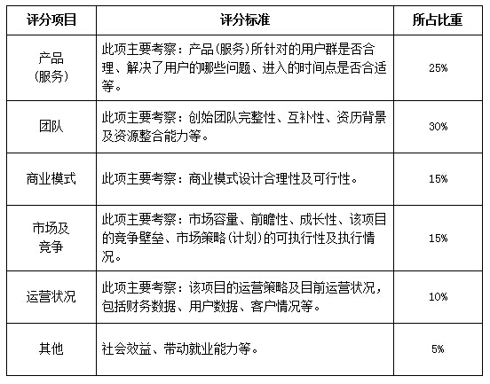
（二）意向创业者评分表
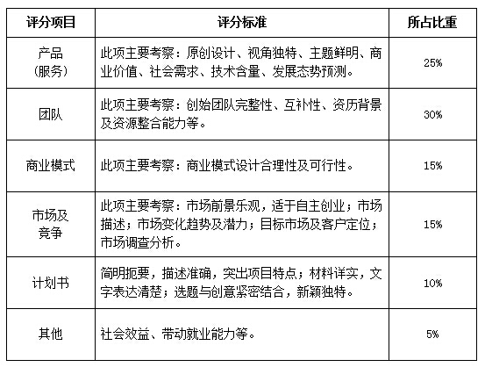

附件3：

第二届“山西青年创新创业大赛”申报书

姓 名
单位（盖章）
所 在 地 区 市 县（市、区）
单 位 地 址 邮编
联 系 人 电话 传真
日 期 年 月 日

2015年制

一、基本情况
姓 名 |  |  | 性 别 |  | 出生日期 |  |  |  | 照片
职 称 |  |  |  | 项目所在地 |  |  |  |  | 照片
参赛项目名称 |  |  |  |  |  |  |  |  | 照片
参赛所属组别 |  |  | ○正式创业 ○意向创业 |  |  |  |  |  | 照片
办公电话 |  |  |  |  |  | 移动电话
通讯地址 |  |  |  |  |  | 邮政编码
公司网址 |  |  |  |  |  | 电子信箱
所属行业 |  | ○生物制药、医疗器械 ○新材料、新装备制造 ○新能源  ○文化创意 ○互联网、信息技术 ○涉农产业  其他____________
所处阶段 |  | ○创新 ○研发 ○产品开发 ○试运营 ○市场拓展
创业的科技成果、所拥有的自主知识产权情况
名 称 |  |  | 专利或软件著作权号 |  | 本人权益 |  |  | 与创业项目  关联度
 |  |  |  |  | □专利权人  □发明人  □独占实施许可 |  |  | □核心技术  □涉及部分  技术  □无关
以往所从事工作经历和业绩
（有成功创业经历的，应重点反映其创业经历与业绩，限800字内。）
二、创业计划书简要介绍
（主要介绍创意和产业的对接，可行性，盈利点，填补的市场空缺，以及得到风投后的长期目标和阶段目标，市场定位与营销策略，限1500字内。）

创业者本人签字：
年 月 日

三、推荐意见
单 位  意 见 | 盖章  年 月 日
县（市、区）赛  意 见 | 盖章  年 月 日
市 级 赛  意 见 | 盖章  年 月 日
省级大赛  意 见 | 盖章  年 月 日

